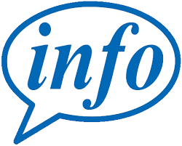
Buletin informativ
Nr. 45/12.08.2025 DGBFCIMS
Direcția Metodologie și Sinteză

ACTUL NORMATIV: | Ordinul preşedintelui Agenţiei Naţionale de Administrare Fiscală nr. 1.929/30.07.2025 privind modificarea Ordinului preşedintelui Agenţiei Naţionale de Administrare Fiscală nr. 7.015/2024 pentru aprobarea modelului, conţinutului, modalităţii de depunere şi de gestionare a formularului (212) "Declaraţie unică privind impozitul pe venit şi contribuţiile sociale datorate de persoanele fizice"
Sursa: | Monitorul Oficial al României, Partea I, nr. 713 din 31 iulie 2025
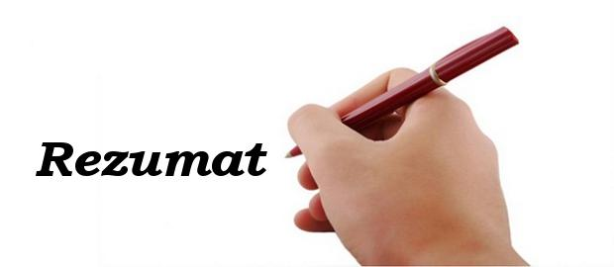 Modelul şi instrucțiunile de completare a formularului sunt adaptate modificărilor aduse în domeniul contribuției de asigurări sociale de sănătate prin Legea nr. 141/2025 cu privire la opțiunea pentru plata CASS datorată de către persoanele fizice pentru persoanele aflate în întreținere potrivit art. 182¹ din Codul fiscal.

👉 Formularele 212 depuse la organul fiscal central competent până la data intrării în vigoare a acestui ordin, prin care contribuabilii au declarat impozitul pe veniturile realizate şi contribuțiile sociale datorate pentru anul 2024, precum şi contribuția de asigurări sociale de sănătate datorată în cazul în care au optat pentru plata contribuției în cursul anului 2025, rămân valabile.
👉 Contribuabilii care au depus declarația unică privind impozitul pe venit şi contribuțiile sociale datorate de persoanele fizice până la intrarea în vigoare a acestui ordin, cărora le revin obligații declarative în conformitate cu prevederile art. 180 alin. (1) şi/sau art. 182¹ din Codul fiscal, depun formularul prevăzut la art. I pct. 1 în care bifează căsuța "Declarație rectificativă privind Capitolul II" la capitolul II "Date privind contribuția de asigurări sociale de sănătate datorată de către persoanele fizice care optează pentru plata contribuției pentru anul 2025".

⚠️ Actul normativ prezentat poate fi consultat la adresa:
https://legislatie.just.ro/Public/DetaliiDocumentAfis/300401

LI^{LIA}NA IS^{TU}DOR
!!! Acest material este destinat exclusiv informării dumneavoastră personale. Informațiile oferite reprezintă doar o sinteză a reglementărilor publicate şi pentru a vă conforma prevederilor legale, consultați actele normative menționate.

